**Кеңес негізгі жалпы білім беру мектебінің сыбайлас жемқорлыққа қарсы күрес жөніндегі «Адал Ұрпақ» клубының жұмыстары**

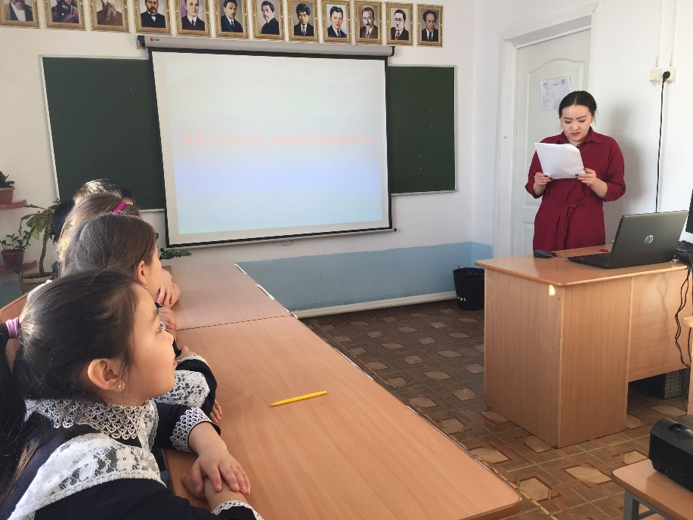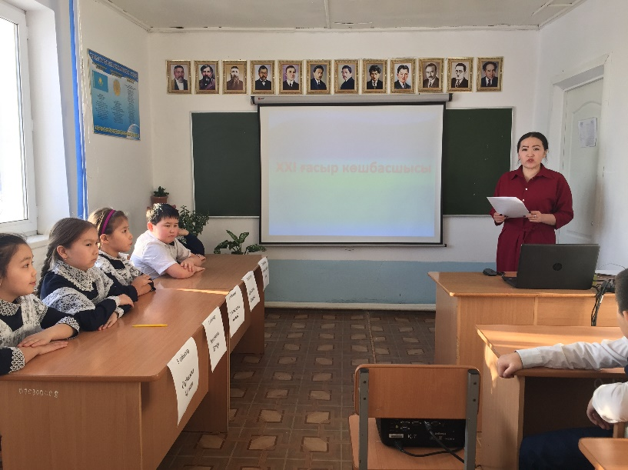

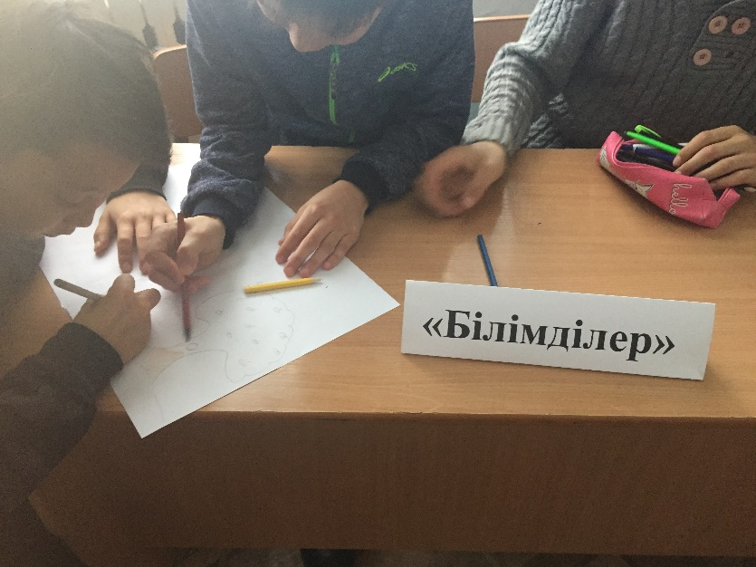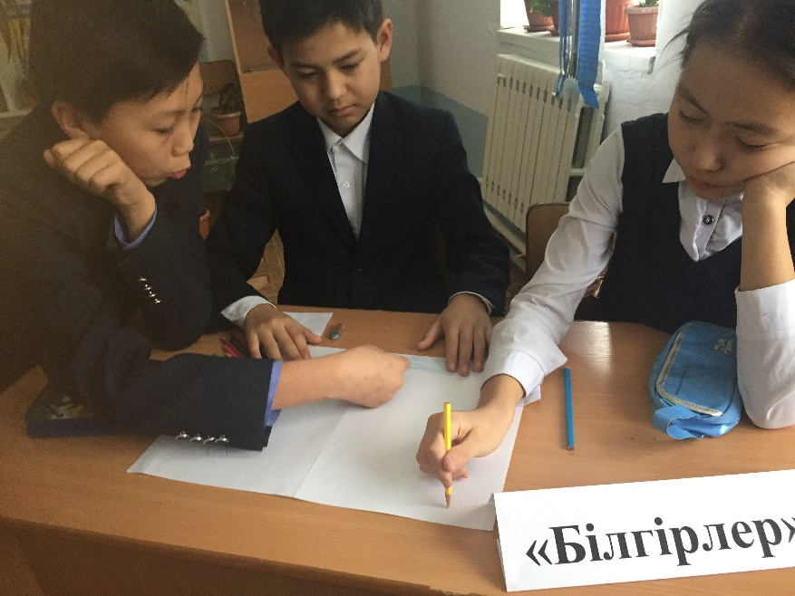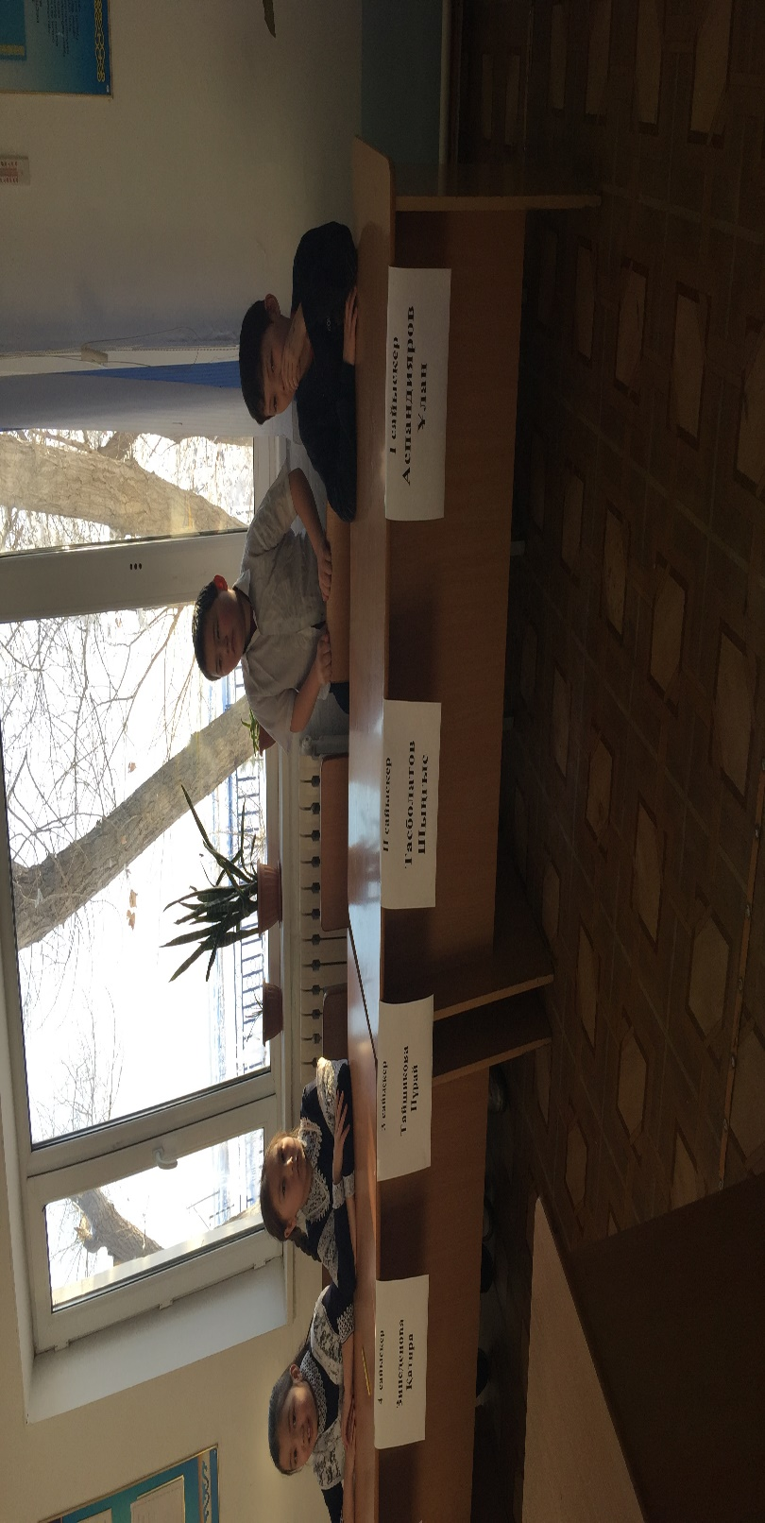

**«Мемлекеттік қызмет –Өмірлік ұстаным»**

мемлекеттік қызмет ардагерлері, мемлекеттік қызметшілермен кездесу

